一次性腕带标签  VT-88B | 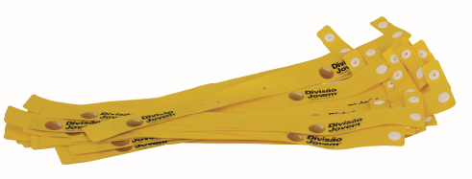
简单介绍：
- 多标签识别 ；
- 标签识别灵敏度高 ；
- 线极化设计在特定方向具有超高读取率 ；
- 防伪性能高，拥有合球唯一识别码（TID码）；
- 杜邦纸可防水性能高 ；
- 广泛应用于游乐场、洗浴场、派对、医院的人员签到、监护监控、统计等管理；

产品参数：

规 格 描 述
产品型号(订购代码) | VT-88B
性 能 指 标
协议 | EPCglobal C1 Gen2 与 ISO18000-6C
芯片 | Alien Higgs系列 / IMPINJ Monza 系列 / NXP （根据客户要求）
工作频率 | 860—960Mhz
存储容量 | 96bit可扩展至512bit
尺寸 | 85*54*0.8mm(可定制)
工作模式 | 可读写
读取距离 | ≥3m(与读写器性能及工作环境有关)
存储时间 | ＞10年
可擦写次数 | ＞100,000次
工作温度 | -20℃~+60℃
存储温度 | -40℃~+100℃
封装材质 | 特卫强
安装方式 | 环扣
应用 | 游乐场、洗浴场、派对、医院的人员签到、监护监控、统计等管理

